화면 설계서 (초안)
공사기간 적정성 검토 보고서 자동 산정 프로그램
공사기간 적정성 검토 보고서 자동 산정 프로그램 (1차 파일럿) · 작성일 2026-09-28 · 문서 상태: 초안(데모 기준 자동 생성, 착수 후 확정)
항목 | 내용
프로젝트 | 공사기간 적정성 검토 보고서 자동 산정 프로그램 (1차 파일럿)
발주 | 발주사 (대구) — 담당자 1인 의사결정, 착수 후 실무 담당자 별도
수행 | 퍼스트핍 (Firstpip)
범위 | 공고 2-1 내역서 인식·매핑 / 2-2 기상·비작업일수 / 2-3 작업일수 / 2-4 공정표·보고서 + 결과물 5종
근거 문서 | 건설공사 표준품셈(2026, 국토교통부 공고) · 공공 건설공사의 공사기간 산정기준(2019 훈령) · 2024 적정 공사기간 확보를 위한 가이드라인
버전 | 0.1 (초안, 2026-09-28) — 이 문서는 meeting/deliverables/gen_deliverables.py 의 데이터에서 생성됨

1. 화면 구성 원칙
- 첫 화면 「현장 목록」(다건 검토 현황)과 상단 단계 표시줄(1 내역서·매핑 → 2 작업일수 → 3 기상·비작업일수 → 4 공정표 → 5 보고서), 유틸(표준품셈 DB, 설정)로 구성. 어느 단계의 값을 바꿔도 이후 단계가 즉시 재계산된다.
- 모든 숫자 옆에 근거(표준품셈 절·국토부 원문 페이지·설정값)를 배지 또는 링크로 붙인다.
- AI가 만든 문장은 "AI 초안 · 검토자 확인 필요" 라벨로 구분하고, 계산값에 없는 수치는 강조 표시한다.
- 자동 확정 조건에 못 미치는 항목은 실무자에게 넘긴다(검토 필요·미매칭). 실무자 확정은 이력에 남는다.
- 데모 화면(2026-09)을 기준으로 하며, 실 시스템은 같은 정보 구조를 React 화면으로 구현한다.
2. 화면 목록
ID | 화면 | 목적 | 관련 요구
SCR-00 | 현장 목록 (다건 검토 현황) | 여러 현장의 검토 건을 한 표에서 보고, 현장을 열어 그 건의 작업 상태로 들어간다. | REQ-06, REQ-13
SCR-01 | 내역서 업로드 · 공종명 매핑 | 내역서를 올려 행을 표로 확인하고, 표준품셈 항목과의 매핑 결과를 신뢰도별로 검토·확정한다. | REQ-01, REQ-02, REQ-03
SCR-01b | 매핑 후보 선택 모달 | 애매한 행을 자동 확정하지 않고 실무자가 근거를 보고 결정한다. | REQ-02
SCR-02 | 작업일수 산정 | 공종별 순작업일수와 간접·보정일수를 근거와 함께 산출한다. | REQ-04, REQ-05
SCR-03 | 기상 데이터 분석 · 비작업일수 | 현장 지점의 10년 기상자료에 룰을 적용해 월별 비작업일수를 산출하고 국토부 기준과 대조한다. | REQ-07, REQ-08, REQ-09
SCR-04 | 공정표 · 주공정선 (CPM) | 공정 선후행과 작업일수로 주공정선을 구하고 달력에 배치해 총 공사기간을 산출한다. | REQ-10, REQ-11
SCR-05 | 검토 보고서 초안 | 산정 근거가 인용된 보고서 초안을 확인·서술 보정·출력한다. | REQ-12, REQ-13
SCR-06 | 설정 (기준값 분리) | 산정 기준을 코드 수정 없이 조정한다. | REQ-05, REQ-06, REQ-14
SCR-06b | 품 할증 설정 | 표준품셈 1-4절 할증을 현장 조건으로 지정한다. | REQ-04
SCR-07 | 표준품셈 검색 DB | 적재된 표준품셈·작업량 항목을 검색하고 항목을 추가한다. | REQ-03
SCR-08 | 검토 저장소 · 버전 이력 | 검토 건을 서버에 저장하고 버전을 비교·승인한다. | REQ-13
SCR-09 | 토목 시나리오 (도로 확포장) | 토목 현장(도로)에서도 같은 흐름이 동작함을 보인다. | REQ-10

3. 화면 흐름
현장 목록(SCR-00) → 내역서 업로드(SCR-01) → 매핑 검토(SCR-01b) → 작업일수(SCR-02) → 기상·비작업일수(SCR-03) → 공정표(SCR-04) → 보고서(SCR-05) → 저장·버전(SCR-08). 설정(SCR-06, SCR-06b)과 표준품셈 DB(SCR-07)는 어느 단계에서든 진입하며 변경 시 전 단계 재계산.
4. 화면별 상세
SCR-00 현장 목록 (다건 검토 현황)
항목 | 내용
목적 | 여러 현장의 검토 건을 한 표에서 보고, 현장을 열어 그 건의 작업 상태로 들어간다.
주요 동작 | 현장 클릭 또는 열기 → 그 현장의 내역서·매핑·선후행·보고서 상태 복원 → 단계 화면. 현장 추가 → 현장 편집 모달.
데이터 출처 | 현장 목록(브라우저 보관), 서버 DB reviews
관련 요구 | REQ-06, REQ-13

구성 영역
영역 | 구성 요소·표시 내용
상단 요약 | 등록 현장 수, 산정 완료 건수, 서버 검토 건(승인·검토중), 이번 달 저장 건수
현장별 현황 표 | 현장·위치·기상 지점 / 착수·계획 공기·할증 여부 / 내역서·매핑 현황 / 산정 공기·주공정·계획 대비 / 판정 / 서버 상태·버전 / 열기·편집
서버 저장 검토 건 표 | 검토 건 번호·현장·내역서·상태·버전·산정 공기·판정·갱신 시각, 열기(버전 복원), 이력·버전 비교

SCR-01 내역서 업로드 · 공종명 매핑
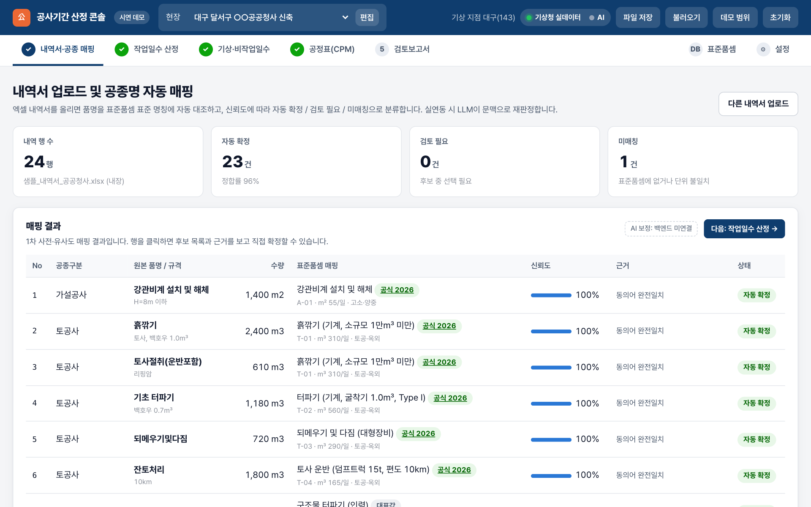
그림 SCR-01 — 데모 화면 캡처 (demo-1-mapping.png)
항목 | 내용
목적 | 내역서를 올려 행을 표로 확인하고, 표준품셈 항목과의 매핑 결과를 신뢰도별로 검토·확정한다.
주요 동작 | 업로드 → 자동 매핑 → 검토 필요 행 클릭 → 확정 또는 직접 입력 → 다음 단계. 값 변경 시 이후 화면 전부 재계산.
데이터 출처 | 내역서 파일, 표준품셈 DB, 동의어 사전, 벡터 인덱스, LLM
관련 요구 | REQ-01, REQ-02, REQ-03

구성 영역
영역 | 구성 요소·표시 내용
상단 요약 | 내역 행 수, 자동 확정, 검토 필요, 미매칭 건수와 정합률
업로드 영역 | xlsx/xls/csv 드래그 앤 드롭, 내장 샘플 ①건축 ②토목, 표준품셈 엑셀 업로드 안내
매핑 표 | 공종구분·품명·규격·수량·단위 / 매핑 항목·근거 배지(공식 2026·국토부 2024·대표값) / 신뢰도 바 / 상태
행 상세 모달 | 후보 5개와 점수·근거, 직접 확정, 작업일수 직접 입력 (화면 SCR-01b)
실연동 버튼 | AI 문맥 보정 실행(벡터 후보 + LLM 판정), 진행 상태 표시

SCR-01b 매핑 후보 선택 모달
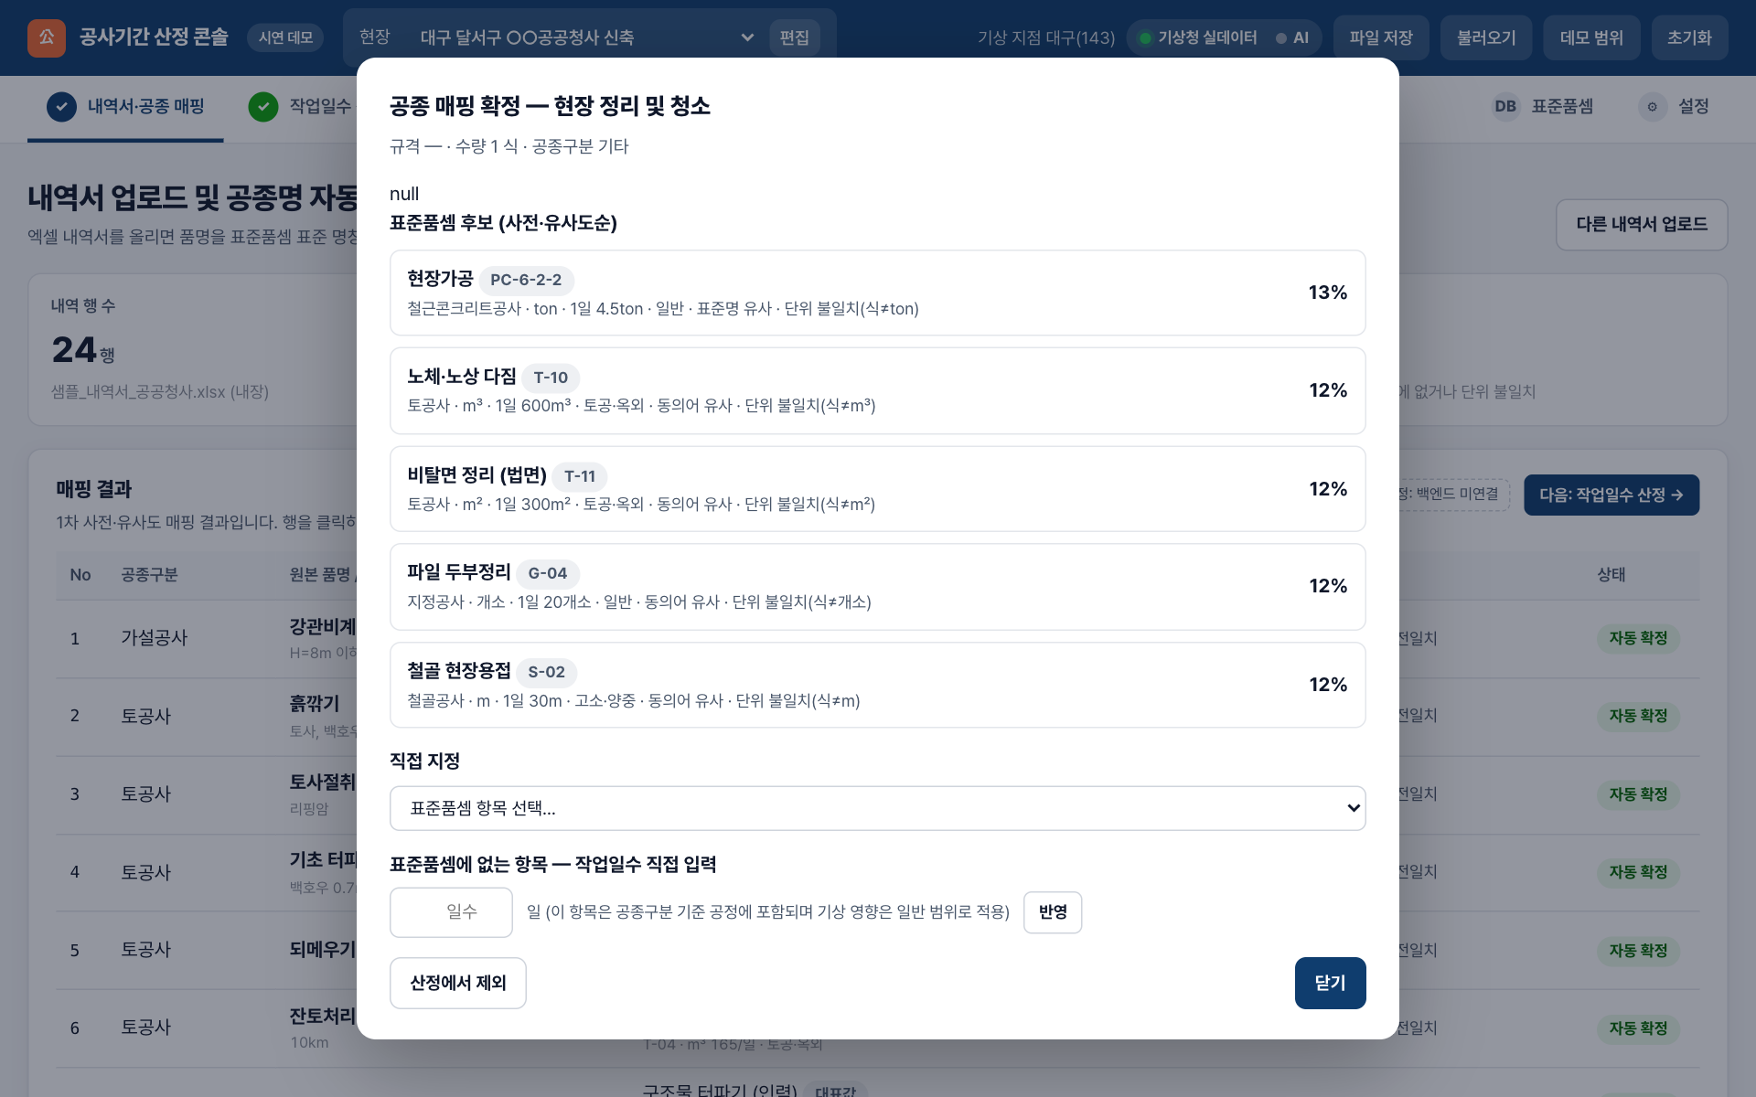
그림 SCR-01b — 데모 화면 캡처 (demo-1b-modal.png)
항목 | 내용
목적 | 애매한 행을 자동 확정하지 않고 실무자가 근거를 보고 결정한다.
주요 동작 | 행 클릭 → 후보 선택 또는 일수 입력 → 반영.
데이터 출처 | 표준품셈 DB, 매핑 점수
관련 요구 | REQ-02

구성 영역
영역 | 구성 요소·표시 내용
후보 목록 | 표준명·코드·단위·1일 시공량·점수·근거 문장(동의어 일치, 단위 불일치 등)
직접 입력 | 표준품셈에 없는 항목의 작업일수 수동 입력
확정/해제 | 확정 시 상태가 '실무자 확정'으로 바뀌고 이력에 남음

SCR-02 작업일수 산정
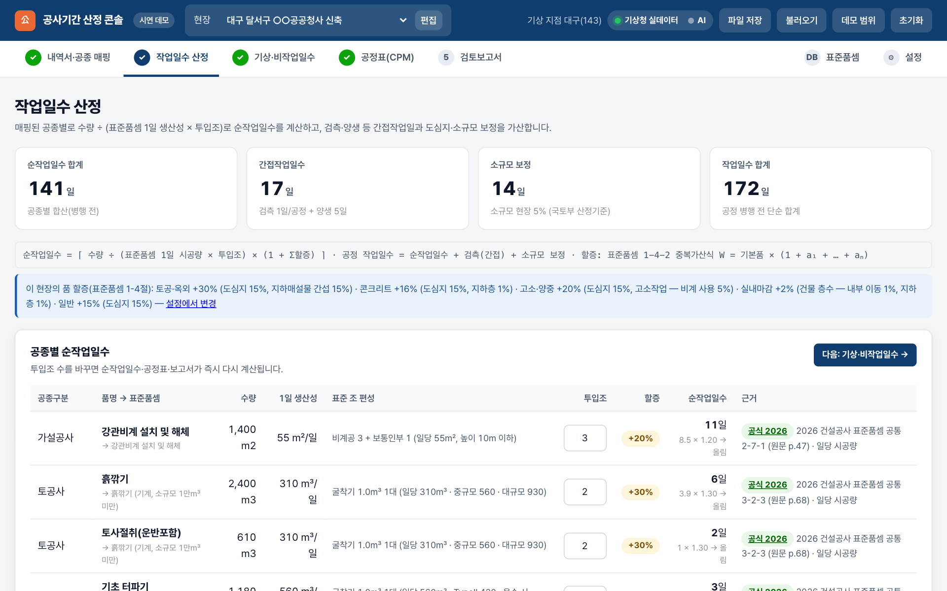
그림 SCR-02 — 데모 화면 캡처 (demo-2-workdays.png)
항목 | 내용
목적 | 공종별 순작업일수와 간접·보정일수를 근거와 함께 산출한다.
주요 동작 | 투입조 수정 → 즉시 재계산 → 공정표·보고서 갱신. 배지 클릭 → 원문 PDF 페이지.
데이터 출처 | 매핑 결과, 표준품셈 시공량, 품 할증 설정, 간접·보정 설정
관련 요구 | REQ-04, REQ-05

구성 영역
영역 | 구성 요소·표시 내용
상단 요약 | 순작업일수 합계, 간접작업일수, 보정, 작업일수 합계
산정 표 | 공종 / 적용 표준품셈 / 수량 / 1일 시공량 / 조 편성 / 투입조(편집) / 할증 / 순작업일 / 근거 링크
공정 집계 | 공종구분 단위 합계와 적용 기상 범위

SCR-03 기상 데이터 분석 · 비작업일수
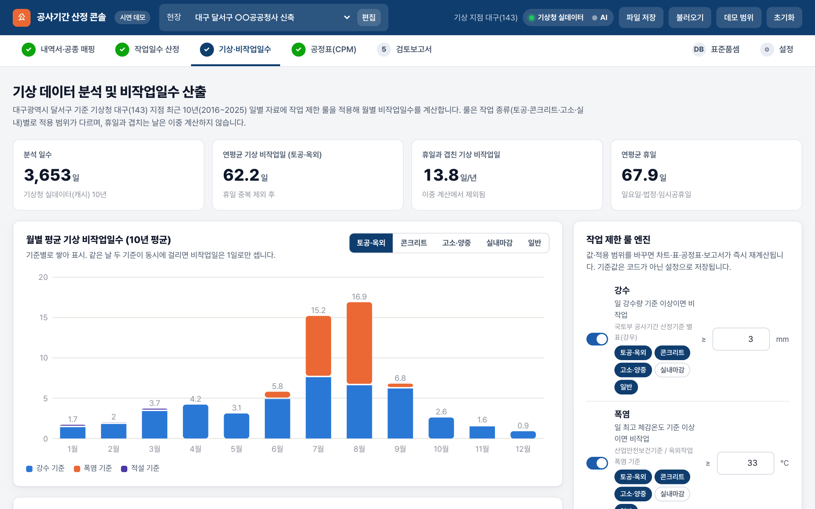
그림 SCR-03 — 데모 화면 캡처 (demo-3-weather.png)
항목 | 내용
목적 | 현장 지점의 10년 기상자료에 룰을 적용해 월별 비작업일수를 산출하고 국토부 기준과 대조한다.
주요 동작 | 룰 값 변경 → 차트·표·공정표·보고서 재계산. 프리셋 클릭 → 룰 5개 일괄 변경.
데이터 출처 | 기상청 ASOS API/캐시, 공휴일 목록, 국토부 기준 데이터
관련 요구 | REQ-07, REQ-08, REQ-09

구성 영역
영역 | 구성 요소·표시 내용
상단 요약 | 분석 일수·데이터 출처, 연평균 기상 비작업일(적용 범위별), 휴일 겹침, 연평균 휴일
월별 차트·집계표 | 룰별 기여 누적 막대, 월별 기상·휴일·합계 표, 적용 범위 전환
룰 엔진 패널 | 룰 on/off·임계값·적용 공종 편집, 프리셋(국토부 2024 예시 / 발주사 기준), 휴일 처리 토글
데이터 출처 | 지점·기간·항목·체감온도 산식·결측 처리, API 수집 버튼
국토부 대조 | 산식 A+B−C(주 40시간 하한) 월별 검산 표, 부록3 지역별 비작업일수 조건별 대조 표(원문 링크)

SCR-04 공정표 · 주공정선 (CPM)
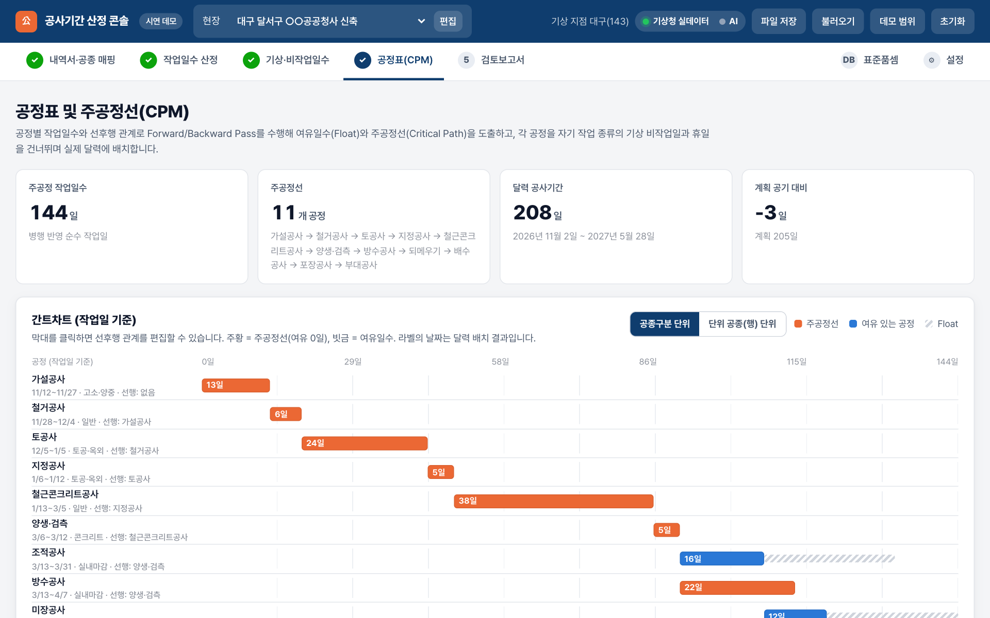
그림 SCR-04 — 데모 화면 캡처 (demo-4-cpm.png)
항목 | 내용
목적 | 공정 선후행과 작업일수로 주공정선을 구하고 달력에 배치해 총 공사기간을 산출한다.
주요 동작 | 선후행 편집 → 주공정선·공기 재계산. 착수일 변경 → 달력 재배치. 보고서 초안 생성 버튼.
데이터 출처 | 작업일수, 선후행 템플릿·편집값, 비작업일 캘린더, 국토부 산정공식
관련 요구 | REQ-10, REQ-11

구성 영역
영역 | 구성 요소·표시 내용
상단 요약 | 주공정 작업일수, 주공정선 공정 수, 달력 공사기간(착수~완료), 계획 공기 대비
간트차트 | 작업일 기준 막대(주공정 강조·여유 빗금), 공정 단위 전환(공종구분/단위 공종), 막대 클릭 → 선후행 편집
CPM 계산표 | 공정·선행·기간·ES·EF·LS·LF·Float·착수~완료·주공정
달력 환산 | 산식(준비+작업+휴일+기상+정리), 월별 달력(준비·작업·휴일·기상·정리 색 구분)
실적 공기 대조 | 국토부 부록5 시설물 유형·변수 입력 → Y, B(Y+준비+정리), A(본 산정), ±20% 판정

SCR-05 검토 보고서 초안
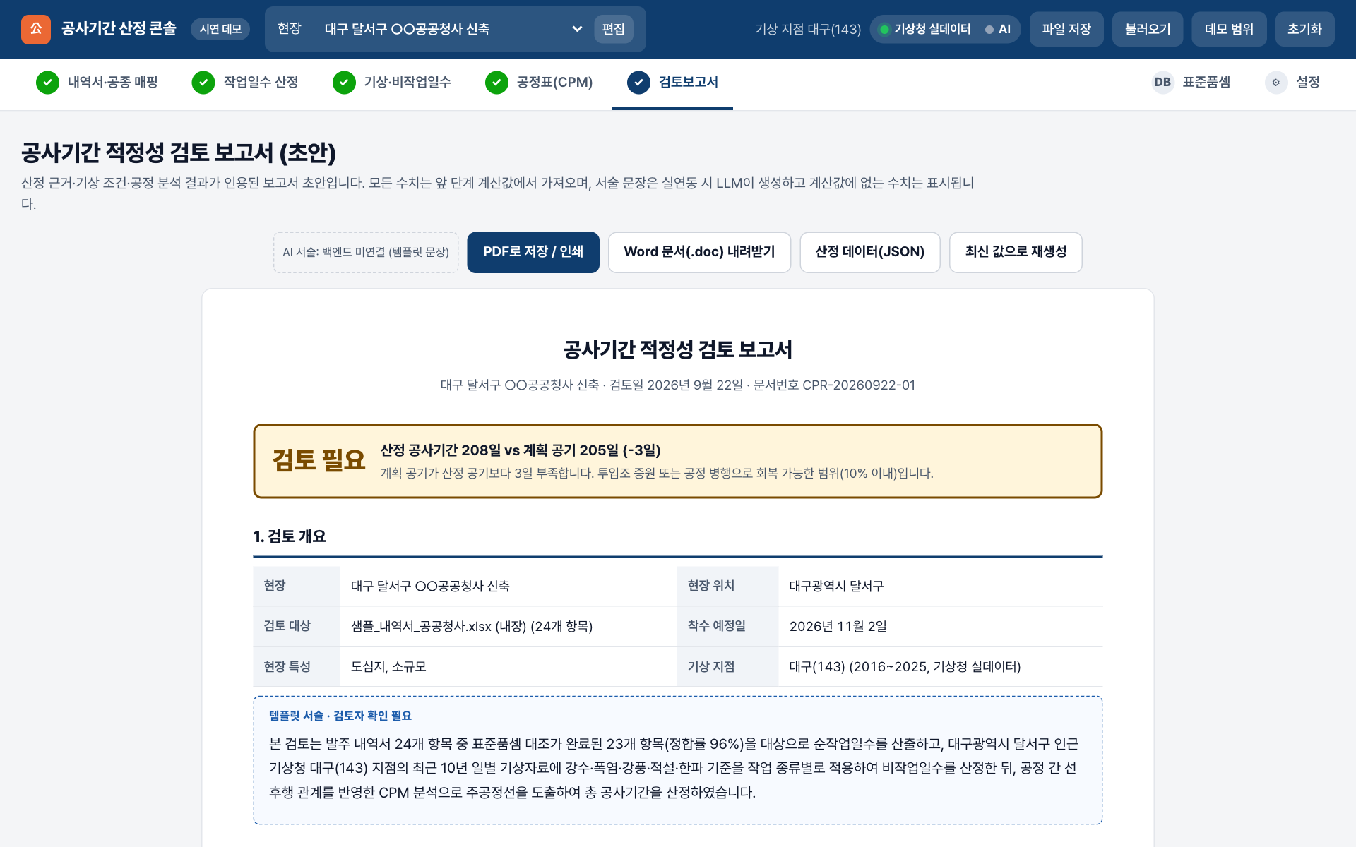
그림 SCR-05 — 데모 화면 캡처 (demo-5-report.png)
항목 | 내용
목적 | 산정 근거가 인용된 보고서 초안을 확인·서술 보정·출력한다.
주요 동작 | 초안 생성 → (실연동) AI 서술 생성 → 검토자 수정 → 출력·저장. 앞 단계 값이 바뀌면 재생성 필요 표시.
데이터 출처 | 전 단계 계산값, LLM, 국토부 대조 결과
관련 요구 | REQ-12, REQ-13

구성 영역
영역 | 구성 요소·표시 내용
판정 박스 | 적정/검토 필요/부족, 산정 vs 계획 일수
본문 9개 절 | 개요 · 매핑 결과 · 작업일수 표 · 기상 분석(월별 표) · CPM 표 · 산정 총괄 · 국토부 기준 대조 · 검토 의견 · 근거·유의사항
AI 서술 영역 | 'AI 초안 · 검토자 확인 필요' 라벨, 계산값에 없는 수치 표시
출력 | PDF 저장, Word(.docx), JSON 내보내기, 서버 저장(버전)

SCR-06 설정 (기준값 분리)
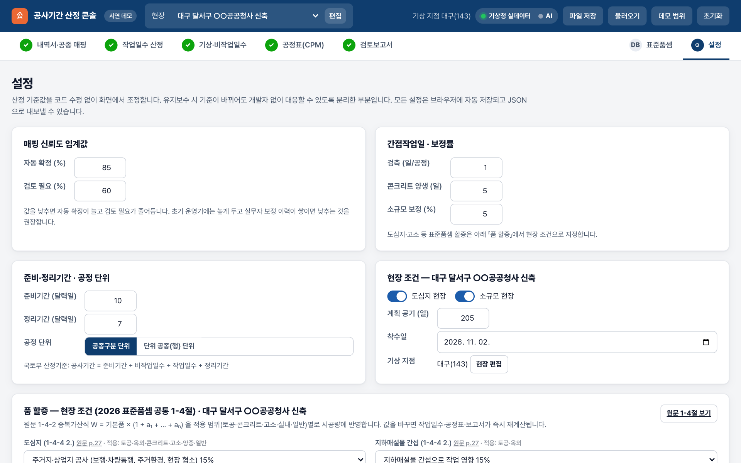
그림 SCR-06 — 데모 화면 캡처 (demo-6-settings.png)
항목 | 내용
목적 | 산정 기준을 코드 수정 없이 조정한다.
주요 동작 | 값 변경 → 전체 재계산. 현장 편집 모달에서 시도/좌표로 최근접 지점 지정.
데이터 출처 | 설정 저장소(브라우저/서버), 국토부 기준 데이터, 표준품셈 할증표
관련 요구 | REQ-05, REQ-06, REQ-14

구성 영역
영역 | 구성 요소·표시 내용
매핑 임계값 | 자동 확정·검토 필요 %
간접·보정 | 검측 일/공정, 양생 일수, 소규모 보정 %
준비·정리기간 | 국토부 유형별 준비기간 선택 또는 직접 입력, 정리기간(30일 상한), 공정 단위
현장 조건 | 도심지·소규모, 계획 공기, 착수일, 기상 지점, 현장 편집
품 할증 | 1-4절 항목별 조건 선택(원문 링크), 적용 범위별 합산 표시 (화면 SCR-06b)
설정 관리 | JSON 내보내기, 기본값 복원

SCR-06b 품 할증 설정
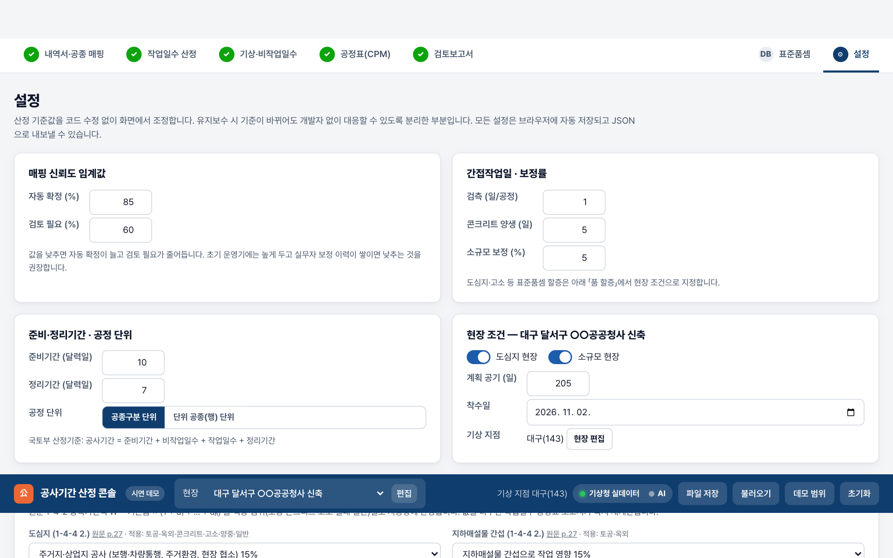
그림 SCR-06b — 데모 화면 캡처 (demo-6b-surcharge.png)
항목 | 내용
목적 | 표준품셈 1-4절 할증을 현장 조건으로 지정한다.
주요 동작 | 조건 변경 → 작업일수·공정표·보고서 재계산.
데이터 출처 | 표준품셈 1-4절 요율
관련 요구 | REQ-04

구성 영역
영역 | 구성 요소·표시 내용
조건 선택 | 도심지·지하매설물·지세·고소·층수·작업시간·야간·작업환경 드롭다운, 원문 페이지 링크
합산 표시 | 토공·콘크리트·고소·실내·일반 범위별 합산 % 및 중복가산식

SCR-07 표준품셈 검색 DB
항목 | 내용
목적 | 적재된 표준품셈·작업량 항목을 검색하고 항목을 추가한다.
주요 동작 | 검색 → 항목 확인 → 원문 페이지 열기. 업로드 → 항목 수 증가.
데이터 출처 | 표준품셈 DB, 정제 파이프라인 결과, 국토부 부록4
관련 요구 | REQ-03

구성 영역
영역 | 구성 요소·표시 내용
검색 | 현장 표기로 검색 → 후보와 점수·근거
필터 | 검수 공식 / 자동 추출 / 국토부 1일 작업량 / 대표값 / 업로드
항목 카드 | 표준명·코드·출처 배지·단위·1일 시공량·조 편성·근거·변형값·동의어
업로드 | 엑셀 양식 내려받기 → 업로드 → 즉시 매핑 반영

SCR-08 검토 저장소 · 버전 이력
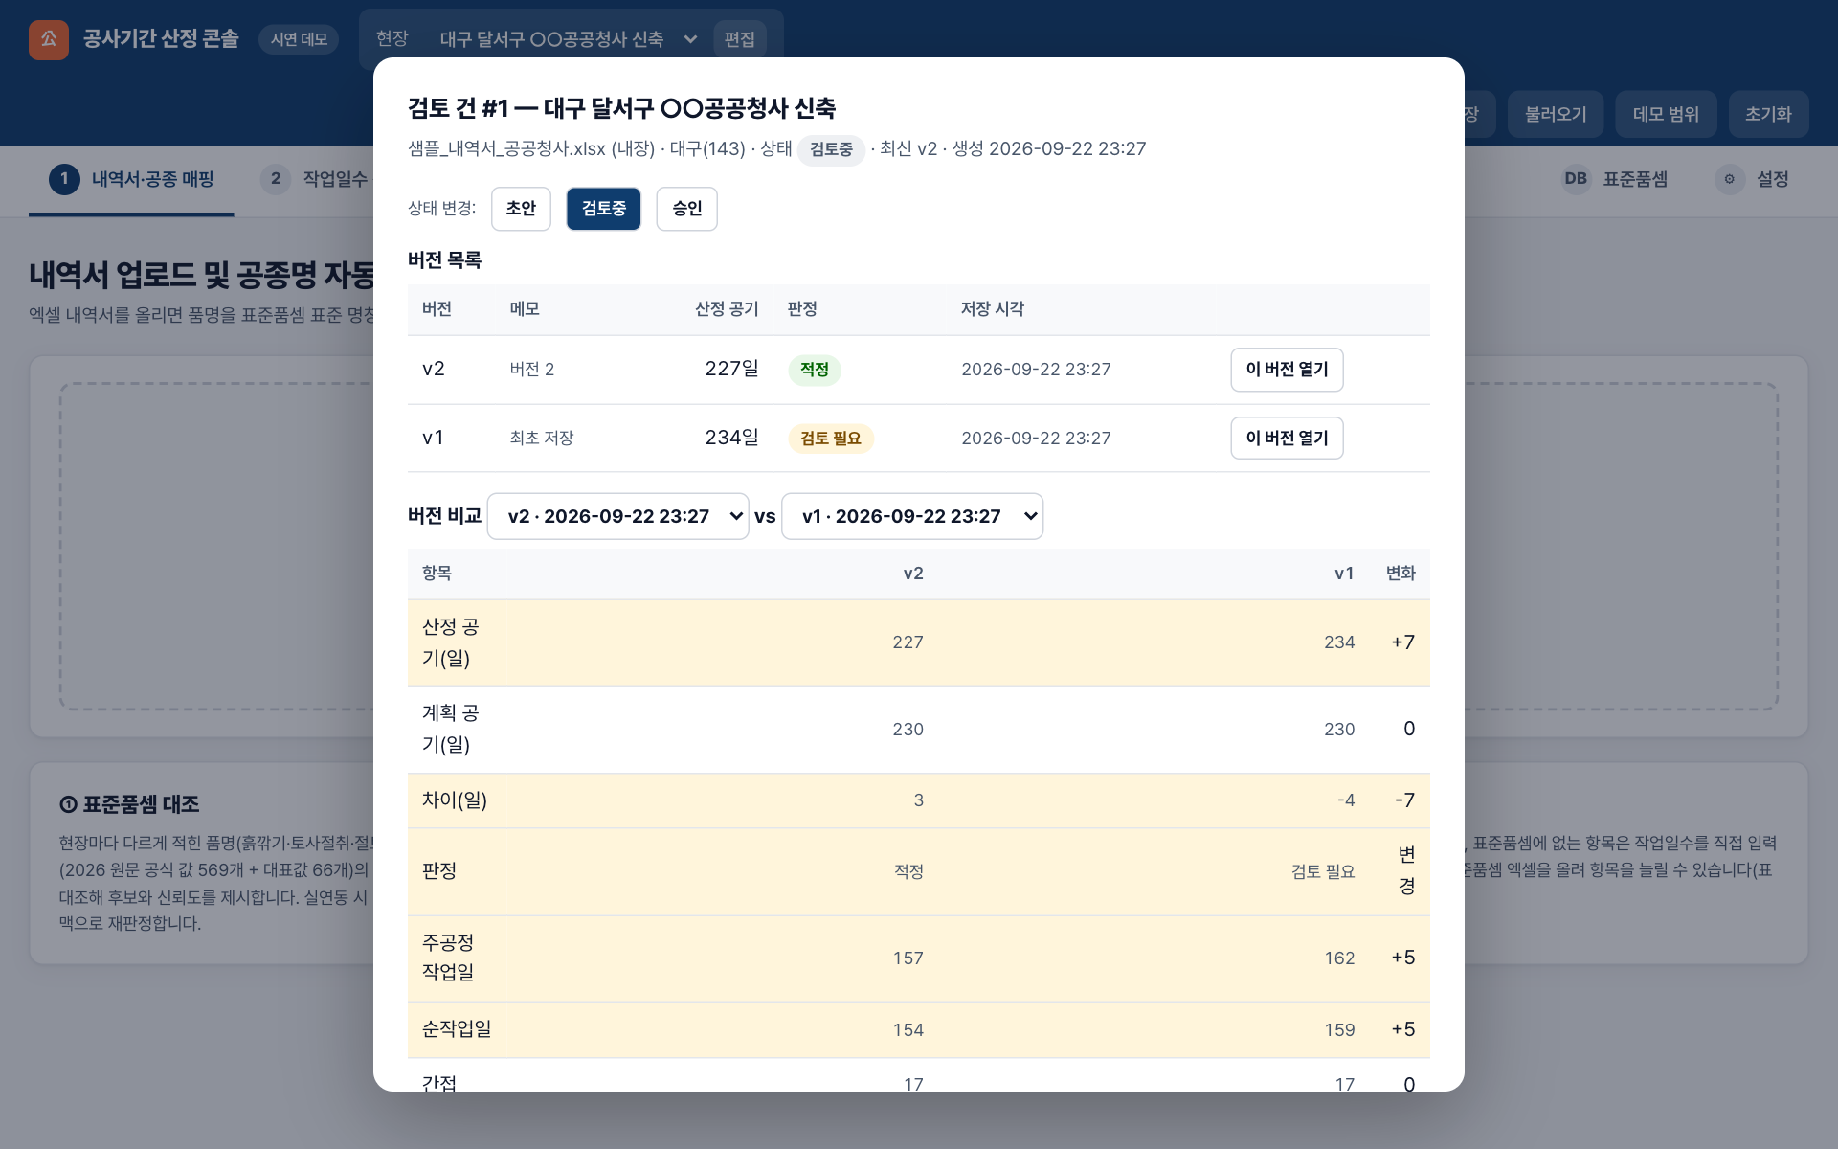
그림 SCR-08 — 데모 화면 캡처 (demo-8-history.png)
항목 | 내용
목적 | 검토 건을 서버에 저장하고 버전을 비교·승인한다.
주요 동작 | 현재 산정 저장 → 버전 생성. 버전 선택 → 복원 → 재계산. 비교 → 차이 확인.
데이터 출처 | 서버 DB(reviews, review_versions)
관련 요구 | REQ-13

구성 영역
영역 | 구성 요소·표시 내용
검토 건 목록 | 현장·제목·상태·최신 버전·저장 시각
버전 목록 | 버전별 산정 요약(총 공기·주공정·판정), 복원, 비교
비교 뷰 | 두 버전의 산정값 차이 표
상태 | 초안 → 검토중 → 승인

SCR-09 토목 시나리오 (도로 확포장)
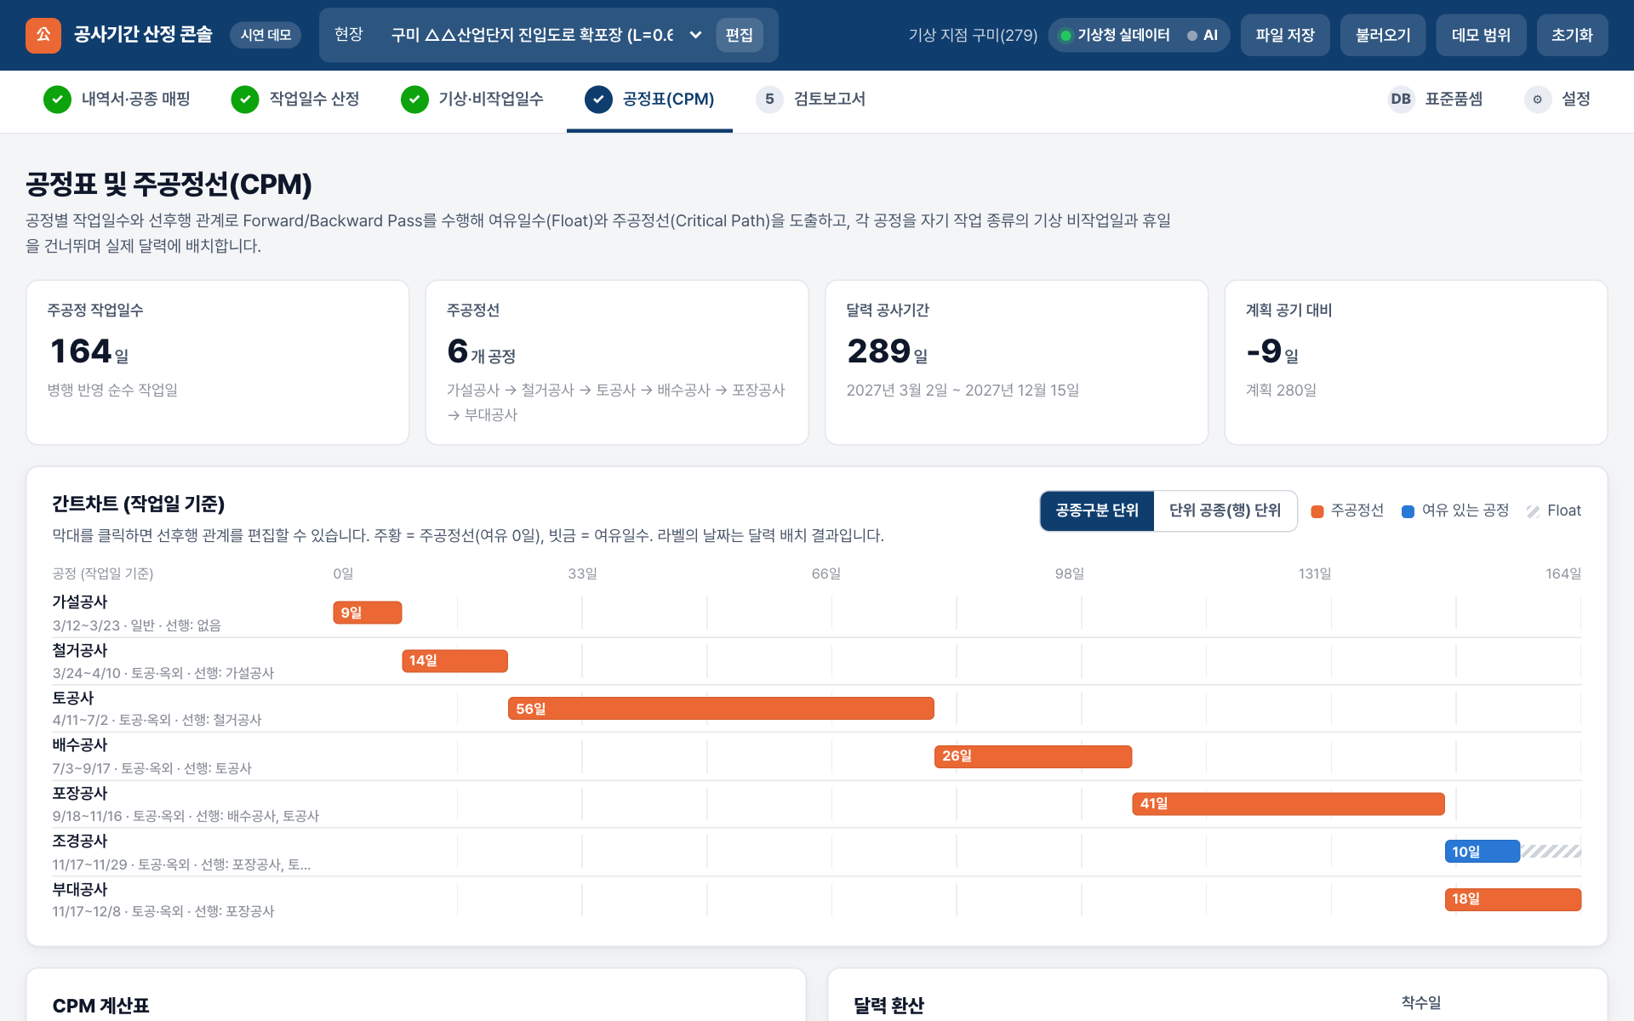
그림 SCR-09 — 데모 화면 캡처 (demo-9-road.png)
항목 | 내용
목적 | 토목 현장(도로)에서도 같은 흐름이 동작함을 보인다.
주요 동작 | 샘플 ② 선택 → 전 화면 동일 흐름.
데이터 출처 | 샘플 내역서, 토목 선후행 템플릿
관련 요구 | REQ-10

구성 영역
영역 | 구성 요소·표시 내용
샘플 ② | 도로 확포장 24행, 구미 현장, 경사지 할증
공정표 | 토공 → 배수·상수도·포장·조경 선후행, 계획 280 vs 산정 289

5. 공통 UI 요소
요소 | 규칙
상태 배지 | 공식 2026(표준품셈 원문, 검수) · 공식 2026·자동(검수 전) · 국토부 2024(가이드라인 부록4) · 대표값 · 업로드
판정 색 | 적정=녹색 / 검토 필요=주황 / 부족=적색
수치 서식 | 일수 정수, 평균 소수 1자리, 천 단위 구분
근거 링크 | 새 창으로 원문 PDF 해당 페이지
저장 | 브라우저 자동 저장 + 서버 버전 저장, 값 변경 시 보고서 "재생성 필요" 표시
접근성 | 1280px 이상 데스크톱 우선, 표는 가로 스크롤

